บทที่ 3

การทำลายน้ำบนภาพดิจิตอล

ในบทนี้กล่าวถึงรายเอียดที่เกี่ยวกับภาพดิจิตอล และการทำลายน้ำ ซึ่งจะต้องทำความเข้าใจในโครงสร้างของภาพดิจิตอล และการประมวลผลภาพ

3.1 ภาพในคอมพิวเตอร์
ภาพที่แสดงและจัดการบนหน้าจอคอมพิวเตอร์นั้นสามารถแบ่งได้เป็น 3 ประเภท คือ ข้อความ (Text) กราฟฟิกเวคเตอร์ (Vector Graphics) และภาพดิจิตอล (Digital Image)
ข้อความ (Text): ประกอบด้วยตัวอักขระอย่างง่ายๆ ใช้แทนด้วยตัวเลขไม่ซ้ำกันตั้งแต่ 0-127 เรียกว่า แอสกี (ASCII: American Standard Code for Information Interchange) เมื่อคอมพิวเตอร์ได้รับอักขระที่เป็น ASCII ก็จะแปลงเป็นอาร์เรย์ของของพิกเซล
ภาพเวคเตอร์ (Vector Graphic): แทนด้วยสูตรคณิตศาสตร์ หรือคำสั่งที่อธิบายวัตถุต่างๆ เช่น จุด เส้น วงกลม หรือรูปหลายเหลี่ยม ที่เป็นส่วนประกอบของรูป แทนที่จะใช้อาร์เรย์ของพิกเซล ภาพเวคเตอร์จะใช้ความสัมพันธ์ของจุดอ้างอิง (Coordinate) ทำให้การเปลี่ยนขนาดของรูปภาพไม่ทำให้ความละเอียดของภาพลดลง เหมาะสำหรับการสร้างภาพสีแบบเรียบๆ ไม่ไล่สี่ เช่น โลโก้ ภาพการ์ตูน เป็นต้น
ภาพดิจิตอล (Digital Image): หรือเรียกอีกอย่างว่าภาพบิทแมบ (Bitmap) ประกอบด้วยอาร์เรย์ของค่าสี เหมาะกับภาพ ที่ไม่เหมาะที่จะใช้คำสั่งเวคเตอร์ หรือรหัสแอสกี เช่น ภาพถ่าย หรือ ภาพวาดเนื่องจากสามารถไล่โทนสี และแสงเงาได้เหมือนจริง

3.2 ภาพดิจิตอล
ภาพดิจิตอลประกอบด้วยจุดสีสี่เหลี่ยมขนาดเล็กจำนวนมาก เรียกว่า พิกเซล (Pixel) เรียงกันตามแนวตั้งและแนวนอนคล้ายตาราง แต่เนื่องจากมันมีขนาดเล็กมากเกินกว่าที่สายตาจะมองเห็นแต่ละจุดได้ เราจึงมองเห็นมันในลักษณะของภาพรวมขนาดใหญ่ เช่น ภาพใบไม้ ภาพใบหน้าคน ภาพรถยนต์ เป็นต้น คอมพิวเตอร์สามารถเก็บข้อมูลพิกเซลอยู่ในรูปของไฟล์ โดยสามารถคำนวณขนาดของไฟล์โดยใช้สูตรง่ายๆ ดังสมการ 3.1

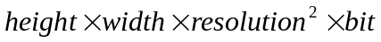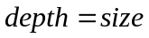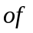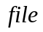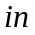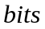 (3.1)

รายละเอียดของภาพ หรือ Image Resolution นั้นมักอ้างถึงจำนวนพิกเซลต่อนิ้ว (pixel per inch หรือ ppi บางครั้งนิยมเรียกกันเป็น dot per inch หรือ dpi แทน) คือ จำนวนพิกเซลที่เรียงกันในความกว้าง 1นิ้ว ปกติจอมอนิเตอร์สามารถแสดงภาพกราฟฟิกได้ละเอียด 72 ถึง 96 ppi แต่นิยมใช้ค่า 72 ppi เป็นหลัก รายละเอียดของภาพนั้นถึงอยู่กับสองปัจจัย ปัจจัยแรกคือ จำนวนพิกเซลในภาพ ซึ่งจะอยู่ในรูปของจำนวนพิกเซลแนวนอนคูณกับจำนวนพิกเซลในแนวตั้ง เช่น 1024x1024 ยิ่งจำนวนพิกเซลมีมาก ภาพก็จะมีความละเอียดมาก จำนวนพิกเซลจะมีความสำคัญมากขึ้นเมื่อภาพมีขนาดใหญ่ เพราะเมื่อภาพถูกขยายให้ใหญ่ขึ้น จำนวนพิกเซลต่อขนาดภาพก็จะลดลง ความละเอียดของภาพก็ลดลง ปัจจัยที่สองก็คือ ความลึกของสี (Color Depth หรือ Color Resolution) ซึ่งคือ จำนวนของสีที่แตกต่างกัน (หรือจำนวนระดับของสีเทาในกรณีที่เป็นภาพขาวดำ) ที่พิกเซลแสดงได้ ความลึกของสีวัดเป็นจำนวนบิทของเลขฐานสอง (Binary) เช่น ถ้าความลึกของสีเป็น 8 บิท แต่ละพิกเซลสามารถแสดงสีที่แตกต่างกันได้ 256 สี (2⁸) ความลึกของสีที่จัดว่าเป็นสีจริง (True Color) นั้นจะต้องมีจำนวนมีมากกว่าจำนวนสีที่ตาคนเราสามารถแยกความแตกต่างได้

3.3 ระบบสี (Color System)
จุดประสงค์ที่มีระบบสีนั้น เพื่อให้ง่ายต่อการระบุสี ในบางมาตรฐาน โดยทั่วไปแล้วระบบสีจะใช้ระบบจุดอ้างอิง (Coordinate System) เพื่อบอกว่าสีใดอยู่ที่จุดใดในระบบ
การเลือกใช้ระบบสีในปัจจุบันนั้นขึ้นอยู่กับฮาร์ดแวร์ เช่น มอนิเตอร์ หรือพรินเตอร์ หรือ ขึ้นอยู่กับแอพพริเคชันที่ใช้งาน รวมไปถึงจุดประสงค์ในการใช้งาน (เช่น ใช้สำหรับภาพกราฟฟิก หรือภาพเคลื่อนไหว) ในเชิงการประมวลผลภาพนั้น ระบบสีที่ใช้กับฮาร์ดแวร์คือระบบสีแบบอาร์จีบี (RGB) ซึ่งเป็นรูปแบบสำหรับมอนิเตอร์ หรือกล้องวิดีโอ ส่วนซีเอ็มวายเค (CMYK) จะใช้สำหรับงานพิมพ์ และเป็นระบบสีที่ใกล้เคียงกับระบบการมองเห็นของคนเรามากที่สุด ระบบสีแบบเอชเอสไอ (HSI) นั้นสามารถแยกระหว่างข้อมูลภาพสี และข้อมูลภาพขาวดำได้
อาร์จีบี (RGB): ระบบสีใช้ระบบจุดอ้างอิงแบบสามมิติ ลักษณะคล้ายลูกบาศก์ มีสามแกนได้แก่ แดง เขียว และน้ำเงิน โดยที่สีดำมีค่าเป็น (0,0,0) และสีขาวมีค่าเป็น (255,255,255) ส่วนสีอื่นๆ จะมีค่าอยู่ระหว่างค่าของสีดำและสีขาว ระบบสีอาร์จีบีจัดเป็นระบบสีแบบบวก (Additive) เนื่องจากสีต่างๆ เกิดจากการนำค่าของสีแดง เขียว และน้ำเงิน ไปบวกกับค่าสีดำ

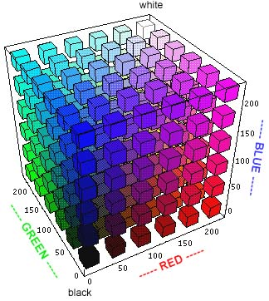
รูปที่ 3.1 ลูกบาศก์ในระบบอาร์จีบี

Gamma correction: คือ ส่วนประกอบของสีที่แสดงอยู่ในรูปของคลื่นโวลเตจ (Voltage Waveform) ซึ่งมีค่าคงที่ และเป็นสัดส่วนโดยตรงกับค่าความสว่าง (Illumination)

วายไอคิว(YIQ): คือ ระบบสีที่มีการใช้งานเป็นส่วนใหญ่ในระบบการแสดงผลที่อยู่ในรูปแบบอนาล็อก โดยการแปลงสัญญาณจากอาร์จีบี ไปเป็น วายไอคิว คำนวณได้จากสมการ 3.2 และ 3.3

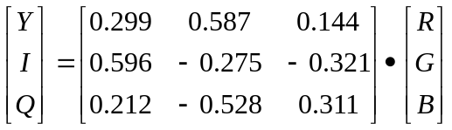 (3.2)

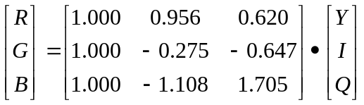 (3.3)

จะสังเกตว่าการแปลงสัญญาณวายไอคิวไปเป็นสัญญาณอาร์จีบี นี้ยังมีความจำเป็นเนื่องจากอุปกรณ์บางชนิดที่รับสัญญาณภาพจากภายนอก เช่น กล้องวิดีทัศน์ จะให้สัญญาณภาพที่อยู่ในรูปแบบของวายไอคิว ขณะที่กระบวนการประมวลผลรูปภาพดิจิตอลส่วนใหญ่จะกระทำกับสัญญาณภาพที่อยู่ในรูปอาร์จีบี
ซีเอ็มวายเค (CMYK): เป็นระบบสีแบบลบ (Subtractive) สีต่างๆ จะเกิดจากการนำค่าของสีฟ้า (Cyan) สีม่วงแดง (Magenta) และเหลือง (Yellow) มาลบกับค่าสีขาว ในทางทฤษฏีนั้นเมื่อประสมค่าสีสูงสุดของสีฟ้า สีม่วงแดง และสีเหลือง จะได้ค่าสีดำ แต่ในทางปฏิบัติแล้วจะได้เพียงสีน้ำตาลเท่านั้น จึงต้องมีค่าสีเพิ่มมาอีกหนึ่งสีคือ สีดำ (Black)

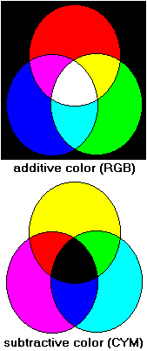
รูปที่ 3.2 ระบบสีแบบบวก และแบบลบ

เอชเอสไอ (HSI): เป็นระบบสีที่ขึ้นอยู่กับค่า Hue คือ สีสันทีสะท้อนออกมาจากวัตถุแล้วสะท้อนเข้าตาคนเรา ค่า Saturation คือ ความบริสุทธิ์ของสี โดยจะบอกถึงสัดส่วนของสีเทาที่ผสมอยู่ในสีหลัก (Hue) ค่า Intensity คือ ความสว่าง หรือความเข้มของสี ระบบสีแบบเอชเอสไอ นั้นสามารถแสดงได้ในรูปของกรวย โดยมีแกนลากผ่านจุดกึ่งกลางของของกรวยซึ่งเป็นแกนค่าสีเทา มีค่าตั้งแต่ 0 (ดำ) ไปถึง 255 (ขาว) แต่ละหน้าตัดของกรวยจะมีลักษณะเป็นวงกลมสี (Color Wheel) ของค่า Intensity และค่า Hue คือ ค่าของมุมค่าระหว่างค่าสีแดง (0) เขียว (86) น้ำเงิน (170) และค่าสีแดงอีกค่า (255)
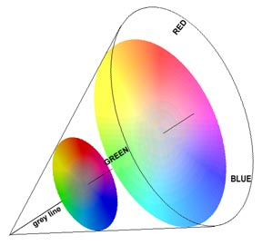
รูปที่ 3.3 กรวยในระบบสีเอชเอสไอ

3.4 รูปแบบของไฟล์ภาพ
ภาพดิจิตอลสามารถจัดเก็บเป็นไฟล์ได้หลายรูปแบบ ขึ้นอยู่กับลักษณะ หรือวัตถุประสงค์ในการใช้งาน ตัวอย่างเช่น ไฟล์ประเภท JPEG และ GIF นั้นเหมาะสำหรับนำไปใช้กับเว็บ
GIF (Graphic Interchange Format): รูปแบบของไฟล์ที่ใช้จัดเก็บรูปภาพที่มีความลึกของสี 8 บิท และความละเอียดของภาพ 72 dpi ดังนั้นไฟล์แบบ GIF ซึ่งมีสีเพียงแค่ 256 สี การอ้างถึงสีจะใช้ดัชนี (Index) โดยดัชนีจะเป็นตัวบอกตำแหน่งของค่าสีในตารางสี ไฟล์ภาพแบบ GIF สนับสนุนการทำภาพเคลื่อนไหว (Animation) โดยแสดงภาพเป็นลำดับ คล้ายการ์ตูน นอกจากนี้ GIF ยังสามารถแสดงสีโปร่งแสง (Transparent) ได้ซึ่งเป็นประโยชน์ในการซ้อนภาพ GIF ใช้การบีบอัดแบบ Run-length coding
JPEG (Joint Photographic Experts Group): เป็นรูปแบบการจัดเก็บที่แบ่งภาพออกเป็นบล็อกขนาด 8x8 พิกเซล โดยคำนวณการแปลงค่าโคซายน์ ที่ประมาณการเลื่อนค่า Intensity และค่า Hue ภายในบล็อก JPEG ใช้การบีบอัดที่มีการสูญเสียค่อนข้างมาก แต่มีประสิทธิภาพดีเมื่อใช้กับภาพถ่าย
BMP (Microsoft Windows Bitmap): สามารถใช้งานได้กับทุกแอพพริเคชันที่ทำงานบนระบบปฏิบัติการวินโดว์ (Windows) ดังนั้นจึงเป็นทางเลือกที่ดีสำหรับภาพที่ต้องทำงานในหลายๆ แอพพริเคชัน BMP เป็นรูปแบบไฟล์ที่ไม่มีการบีบอัดดังนั้นจึงมีขนาดค่อนข้างใหญ่เมื่อเทียบกับไฟล์แบบอื่นๆ
TIFF (Tagged Image File Format): เป็นรูปแบบไฟล์ที่ถูกสร้างขึ้นโดยบริษัทอัลดัส และไมโครซอพต์ เพื่อใช้เก็บภาพที่ได้จากการสแกน สามารถใช้งานได้ในระบบปฏิบัติการส่วนใหญ่ ไม่มีการบีบอัดไฟล์
EPS (Encapsulation Postscript): เป็นเซ็ตย่อยของภาษาโพสสคริปต์ (PostScript) เป็นรูปแบบที่ผสมกันระหว่างภาพดิจิตอลและภาพเวคเตอร์

3.5 การทำลายน้ำบนภาพดิจิตอล
การทำลายน้ำบนภาพดิจิตอลนั้นสามารถแบ่งได้เป็น 2 ส่วน คือ

3.5.1 การแทรกลายน้ำ (Watermark Embedding)
จากรูปที่ 3.4 จะเห็นภาพต้นฉบับที่ยังไม่มีลายน้ำนั้น ผ่านการวิเคราะห์เพื่อหาจุดหรือพิกเซลที่ควรจะต้องมีการเปลี่ยนแปลง เรียกว่า Perceptual Analysis จากนั้นจึงเข้าสู่กระบวนการแทรกลายน้ำโดยใส่ข้อมูลที่ต้องการแทรก ซึ่งก็คือลายน้ำ และรหัสลับเพื่อให้เกิดความปลอดภัย โดยลายน้ำและรหัสลับที่ใส่เข้าไปนั้นจะเป็นตัวอ้างอิงการเปลี่ยนของพิกเซล จากนั้นจึงได้ภาพที่ผ่านการแทรกลายน้ำแล้ว

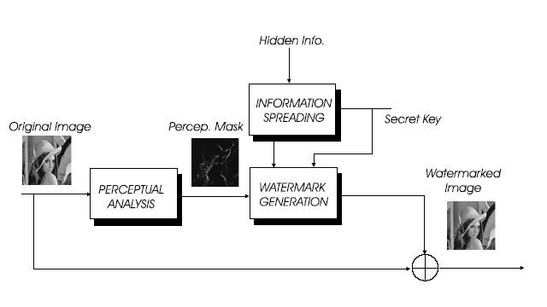
รูปที่ 3.4 การแทรกลายน้ำ

3.5.2 การถอดและการตรวจหาลายน้ำ (Watermark Extraction/Detection)
จากรูปที่ 3.5 คือกระบวนการในการถอดหรือตรวจหาลายน้ำ โดยนำภาพที่คาดว่ามีการฝังลายน้ำผ่านขั้นตอน Perceptual Analysis เพื่อให้ทราบตำแหน่งที่มีการเปลี่ยนแปลงของค่าพิกเซล จากนั้นผ่านขั้นตอนการตรวจหาและการถอดลายน้ำ โดยใช้รหัสลับ และในบางกรณีอาจจำเป็นต้องใช้ภาพต้นฉบับในการถอดและตรวจสอบลายน้ำ ในบางเทคนิคของการทำลายน้ำบนภาพดิจิตอลนั้น ไม่สามารถถอดลายน้ำออกจากภาพได้ แต่ทำได้เพียงแค่ตรวจหาลายน้ำเท่านั้น
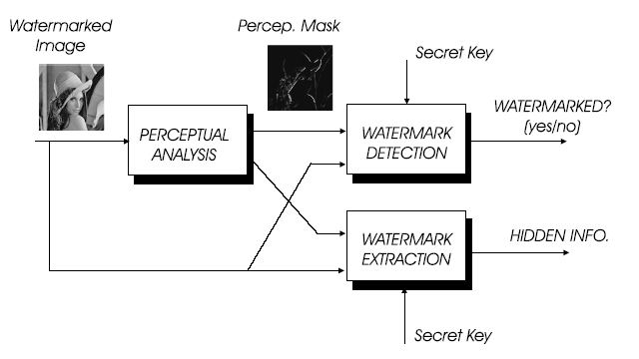
รูปที่ 3.5 การถอดและการตรวจหาลายน้ำ

การทำลายน้ำบนภาพดิจิตอล มีหลายเทคนิควิธี ซึ่งรายละเอียดแตกต่างกันออกไป และอาจไม่เหมือนขั้นตอนที่กล่าวมาข้างต้น ตัวอย่างเช่น บางเทคนิคนั้นขั้นตอนของ Perceptual Analysis อาจรวมอยู่ในขั้นตอนการแทรกลายน้ำ และขั้นตอนการถอดและตรวจหาลายน้ำได้ หรือ ในบางเทคนิคนั้นไม่ต้องใช้รหัสลับในการถอดและตรวจหาลายน้ำ แต่อาจใช้ภาพต้นฉบับแทน หรืออาจจะใช้ทั้งสองอย่างเลยก็เป็นไปได้ เป็นต้น

3.6 ประเภทของการทำลายน้ำบนภาพดิจิตอล
อัลกอริทึม(Algorithm) ที่ใช้ในการทำลายน้ำฯ แบ่งได้เป็น 2 ประเภท คือ
- การทำลายน้ำในส่วนพื้นที่ (Spatial-domain techniques) กระทำโดยการเปลี่ยนแปลงความเข้มหรือค่าสีของบางพิกเซล โดยตรง ตัวอย่างง่ายๆ เช่น การสลับค่า LSB ของพิกเซกบางพิกเซล (วิธีนี้จะได้ผลมากถ้าหากภาพดังกล่าวไม่ถูกเปลี่ยนแปลงแก้ไข) หรือมีการนำภาพอีกภาพหนึ่งมาเป็นลายน้ำ โดยวางซ้อนกับภาพเดิมและมีการเพิ่มความเข้มของพื้นที่บางส่วนของลายน้ำเพื่อให้เกิดรูปแบบ (Pattern) บางอย่างที่มีความหมาย ข้อเสียของการทำลายน้ำแบบนี้ คือ ลายน้ำจะถูกทำลายได้ด้วยวิธีการตัดบางส่วนของภาพออกมา หรือ ในบางเทคนิคนั้นลายน้ำไม่คงทน เมื่อภาพถูกบีบอัด หรือได้รับการรบกวนบางอย่าง เช่น JPEG Compression หรือ Gaussian Noise
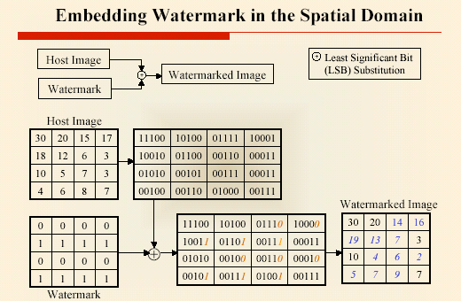
รูปที่ 3.6 การทำงานของการทำลายน้ำในส่วนพื้นที่ (Spatial-domain techniques)

- การทำลายน้ำในส่วนความถี่ (Frequency-domain techniques) คือ การเปลี่ยนแปลงแก้ไข Transformed co-efficiency ของรูปภาพ เช่น Fast Fourier Transform (FFT) หรือ Discrete Cosine Transform (DCT) เช่นเดียวกับการทำลายน้ำดิจิตอล ใน Spatial Domain ค่าใน Frequency Domain จะเปลี่ยนแปลงไป เนื่องจากว่าในกระบวนการ Compression ทำให้องค์ประกอบในย่าน High frequency บางส่วนหายหรือถูกลดทอนไป ลายน้ำจะถูกแทรกอยู่ในย่าน Low frequency หรือจะให้ดีว่านั้นคือแทรกลายน้ำ ในย่านความถี่ที่ถือได้ว่าเป็น Important information

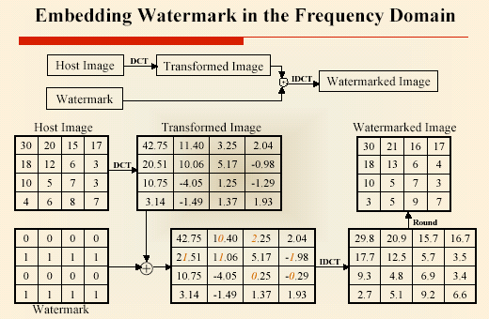
รูปที่ 3.7 การทำงานของการทำลายน้ำในส่วนความถี่ (Frequency-domain techniques)

- การทำลายน้ำในส่วนคลื่น (Wavelet-domain techniques) แปลงภาพโดยใช้ DWT (Discrete Wavelet Transform) ซึ่งแบ่งภาพออกเป็นภาพที่มีรายละเอียด (Resolution) น้อยลง ทั้งในแนวตั้งและแนวนอน เพื่อให้สามารถแทรกลายน้ำได้มาขึ้นในพื้นที่ที่มีผลกระทบน้อยๆ (Less sensitive) ซึ่งเพิ่มความแข็งแรงให้กับลายน้ำ เป็นเทคนิคที่ค่อนข้างแม่นยำกว่า DFT และ DCT ในเรื่องมุมมอง (Aspect) ของภาพ การเปลี่ยนแปลงจะเกิดขึ้นที่ค่า Coefficient ของภาพที่แปลงแล้ว
ทั้ง 3 เทคนิคนั้นมีข้อดี และข้อด้อยแตกต่างกันไป ดังที่ได้กล่าวมาแล้ว แต่มีสิ่งหนึ่งที่ควรคำนึงถึงในการเลือกใช้เทคนิคใดเทคนิคหนึ่ง ก็คือเวลาในการทำงาน หรือ Process time ซึ่งจะมีผลกระทบอย่างมากเมื่อต้องการนำลายน้ำไปใช้กับภาพในปริมาณมาก หรือภาพที่ใช้มีขนาดใหญ่ จากรูปที่ 3.6 เป็นตารางเปรียบเทียบ เวลาในการทำงานของแต่ละเทคนิคเป็นหน่วยวินาที

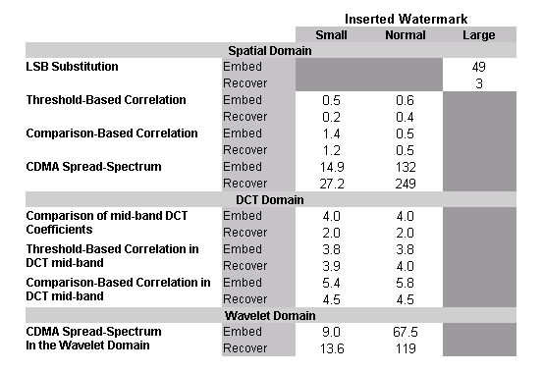
ตารางที่ 3.1 เวลาในการทำงาน (วินาที)

จากตารางจะเห็นว่าบางเทคนิคของการทำลายน้ำในส่วนพื้นที่นั้นใช้เวลาค่อนข้างสูงมาก และเทคนิคของการทำลายน้ำในส่วนความถี่นั้นใช้เวลาโดยเฉลี่ยค่อนข้างน้อยกว่าเทคนิคอื่นๆ

3.7 คุณสมบัติที่สำคัญของลายน้ำบนภาพดิจิตอล
- ไม่โดดเด่น: (ในกรณีที่เป็นลายน้ำแบบไม่เปิดเผย) การฝังตัวของลายน้ำไม่ทำให้เกิดความเปลี่ยนแปลงที่เด่นชัดในภาพที่มีฝังลายน้ำ และไม่สามารถสังเกตความแตกต่างๆได้ เมื่อเทียบกับภาพต้นฉบับ
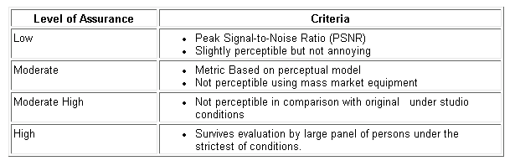
ตารางที่ 3.2 เงื่อนไขในการวัดระดับการมองเห็นของลายน้ำ

- มีความคงทน: ลายน้ำที่ฝังในภาพต้องมีความคงทนต่อการโจมตีเพื่อทำลาย หรือ การเปลี่ยนแปลงของภาพทั้งที่ตั้งใจ และไม่ตั้งใจ จากตารางที่ 3.2 เป็นระดับความคงทน และความต้องการในแต่ละระดับ

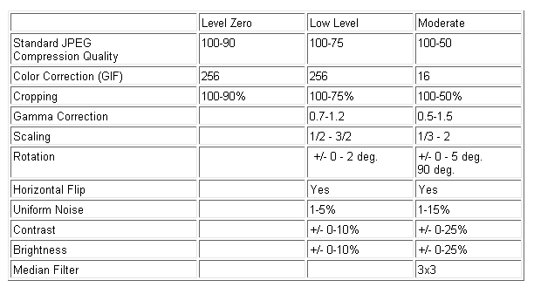
ตารางที่ 3.3 ความต้องการพื้นฐานของความคงทนแต่ละระดับ

จากตารางจะเห็นได้ว่าความคงทนในการบีบอัดแบบJPEG Color Correction และ การตัดรูปภาพนั้นถือเป็นความต้องการพื้นฐานที่ควรจะมีในการทำลายน้ำ
- ความแน่นอน: ลายน้ำที่ถอดออกมาต้องสามารถบอกความเป็นเจ้าของได้อย่างชัดเจน และก่อให้เกิดความรู้สึกไม่ดีกับผู้ที่พยายามทำลาย ซึ่งสามารถวัดได้จากค่า Similarity

3.8 การโจมตีลายน้ำบนภาพดิจิตอล (Watermark Attacks)
การโจมตีลายน้ำบนภาพดิจิตอลนั้นสามารถ แบ่งได้ดังนี้
- JPEG Compression เป็นอัลกอริทึมในการบีบอัดภาพดิจิตอลที่ใช้กันอย่างแพร่หลาย ดังนั้นการทำลายน้ำดิจิตอลจึงควรที่จะป้องกันการโจมตีประเภทนี้ได้
- Geometric transformations
- การหมุนภาพในแนวนอน (Horizontal flip)
- การหมุนภาพ (Rotation)
- การตัดภาพ (Cropping)
- การเปลี่ยนขนาดภาพ (Scaling)
- ลบเส้นหรือคอลัมน์ในภาพ (Deletion of line or column)
- การเปลี่ยนรูปทรงแบบผสม (Generalized geometrical transformations) คือ การโจมตีโดยเปลี่ยนรูปทรงของภาพ หลายๆแบบ เช่น ตัดและเปลี่ยนขนาด
- การรบกวนแบบสุ่ม (Random Geometric Distortions or StirMark)
- การเปลี่ยนรูปทรง และการบีบอัดแบบ JPEG
- การปรับปรุงรูปภาพ (Enhancement Techniques)
- Low pass filtering
- Sharpening
- Histogram modification
- Gamma correction
- Color quantization ตัวอย่างที่เห็นได้ชัด คือ การแปลงเป็นเป็น GIF ซึ่งจำนวนสีลดลง โดยการสั่นสะเทือน
- Restoration คือ ทำภาพที่มีการเปลี่ยนแปลงให้เหมือนภาพต้นฉบับ
- การเติมสัญญาณรบกวน (Noise addition)
- การพิมพ์และสแกน (Printing-scanning) นำภาพที่ได้ไปพิมพ์ แล้วนำมาสแกนกลับคืน ซึ่งวิธีนี้ทำให้เกิดการรบกวนทั้งรูปทรง และ สัญญาณ
- Statistical averaging and collusion นำภาพหลายๆ ที่มีลายน้ำ จากนั้นถอดลายน้ำโดยหาค่าเฉลี่ย โดยแบ่งภาพเป็นส่วนเล็ก แล้วค่อยนำมารวมกัน
- Over-marking ทำให้เกิดความสับสน โดยการแทรกลายน้ำลงในภาพที่มีลายน้ำแทรกอยู่แล้ว
- Oracle attack คือ การรบกวนภาพจนไม่สามารถหาตัวถอดรหัส (Encoder) ได้

